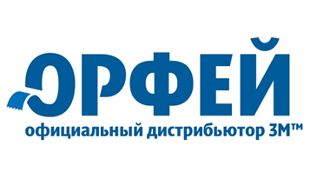
Информация о продукте
Лента двусторонняя на бумажной(нетканой)основе
Описание продукта
Лента двусторонняя на бумажной (нетканой)основе — это двусторонняя клейкая лента,
состоящая из хлопковой полупрозрачной основы и термостойкого, чувствительного
к давлению акрилового клея.

Характеристики продукта
● Супервысокая термостойкость.
●Используется для создания соединений ровных поверхностей из самых разнообразных материалов.
● Вязкость зимой практически не снижается.
● Удобно использовать при ручном нанесении (лента легко отрывается руками).

Техническая информация Примечание
Приведенную ниже техническую информацию и данные следует рассматривать только как репрезентативные или типичные и не следует использовать в специальных катионных целях.

Типичные физические свойства

Свойство | Значение | Примечания
Цвет | Прозрачный | Визуальный
Материал | Хлопковая бумага
Толщина | 110 мкр | Измерено штангенциркулем
Лайнер | Силиконизированная бумага
Клей | Устойчив к высоким температурам и давлению чувствительный акриловый клей
Типичные эксплуатационные характеристики
Свойство | Значение | Примечания
Первичная адгезия | 15Н/25мм | Прибор для испытания на растяжение
Рабочая температура | -20°до 200°
Удлинение при разрыве | 6%
Рабочая скорость | 0-2500м/мин
Размер

Свойство | Значение | Примечания
Длина рулона | 50,100 метров | Измерено счетчиком машины
Ширина | 19-50мм
Примеры применения
●Лента общего назначения для всех видов сращивания.
●Для фиксации и ламинирования в картонажной и бумажной промышленности.
Хранение и срок годности
Хранить при нормальных условиях: 21°C и 50% относительной влажности в оригинальной картонной упаковке.
Для достижения наилучших результатов используйте этот продукт в течение 12 месяцев с даты изготовления.

